Medieninformation

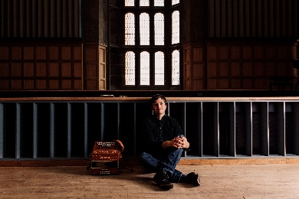
27. Akkordeonfestival
Celtic Spring
Will Pound & Marty Barry
Heather Cartwright, Sam Mabbett & Madeleine Stewart
Will Pound & Marty Barry (UK/IE)
Der sensationelle Mundharmonika/Akkordeon-Star Will Pound wird nach wie vor zu Aufnahme-Sessions großer Namen wie Paul McCartney oder Robbie Williams eingeladen und ist in zahlreichen weiteren Projekten der schottischen/britischen oder irischen Szene involviert. Für sein jüngstes Projekt konnte er außerdem das Royal Liverpool Philharmonic Orchestra für eine Zusammenarbeit gewinnen.
Zur Seite steht ihm im Theater Akzent diesmal der feine Gitarrist und Sänger Marty Barry aus Irland.
„One of the World`s top harmonica players” – Daily Telegraph

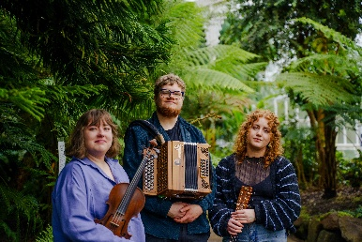
Heather Cartwright, Sam Mabbett & Madleine Stewart (UK)
Das zweite Ensemble wird vom englischen Akkordeon-Guru Sam Mabbett angeführt, der seit 8 Jahren in Glasgow lebt. Sam kommt ursprünglich aus der britischen Morris Dance-Szene, erweiterte aber schon sehr jung sein keltisches Repertoire und konnte sich 2023 bis ins Finale der „BBC Radio Scotland Young Traditional Music"-AWARDs hochspielen. Ihm zur Seite steht einerseits die Gitarristin und Sängerin Heather Cartwright aus Cumbria, mit ihrer wundervollen Solo-Arbeit und eigenen Songs aus dem Lake District längst ein Fixstern in der schottischen Szene. Für die Quintessenz in diesem Trio sorgt die Geigerin Madleine Stewart aus New Hampshire, die 2014 nach Glasgow zog, um am Royal Conservatoire of Scotland Musik zu studieren, was sie mit einem BMus (Hons) in Traditional Music abschloss. Auch Madleine erreichte 2023 das Finale der „BBC Radio Scotland Young Traditional Musician”-AWARDs und ihr eigenes Trio war für die MG Alba Scottish Music Awards nominiert. Sie gastierte mehrmals bei Festivals wie Celtic Connections oder Celtic Colours und tourte in Amerika, UK und Europa.

Will Pound - Mundharmonika, Akkordeon
Marty Barry - Gitarre, Stimme
Sam Mabbett - Akkordeon
Heather Cartwright - Gitarre, Stimme
Madeleine Stewart - Geige
Termin: 4.3.2026
Beginn: 19:30 Uhr
Preise: Euro 30,-* Vorverkauf/ 32,-* Abendkassa

Kartenvorverkauf: 1040 Wien, Argentinierstraße 37
von Montag bis Samstag von 13.00 bis 18.00 Uhr
Karten Hotline: 01/501 65/13306
www.akzent.at
Pressefotos in 300dpi und –texte für Ihre Ankündigung stehen auf unserer Website www.akzent.at in unserem Pressebereich zur Verfügung.

